Identificamos y mejoramos las actividades físicas y de relajación que practicamos habitualmente para mantenernos saludables.

En esta ocasión, nuevamente nos encontramos en la carpeta de Aprendizaje Integrado, las actividades designadas para **el área de Educación Física son la numero 4, 9 y 14 de esta experiencia**, pero como hacemos costumbre, desarrollaremos dichas actividades como si el curso estuviera en su respectivo apartado.

En esta actividad, vamos a identificar actividades físicas y de relajación que practicamos habitualmente, para luego proponer mejoras o cambios teniendo en cuenta nuestras necesidades y posibilidades.

1. **Reconocemos los tipos e intensidades de actividad física y relajación que practicamos.**

* Revisemos los ejercicios relacionados con la actividad física y alimentación saludable que se encuentran en las **experiencias 3 y 6**, así como las anotaciones que realizamos. Con ello, organicemos nuestra información en el siguiente cuadro: *(Esto tiene un poco de trampa, ya que estas dos experiencias fueron desarrolladas en el Multi-curso, por lo cual es fácil perderte, pero como dice la guía, busca en tu cuaderno, o en donde guardas tus evidencias, y revisa todo lo que tienes apuntado, aun así, llenare los dos primeros cuadros para que te puedas ubicar mejor, los dos últimos los puedes completar fácilmente tu)*

|  |  |  |  |  |
| --- | --- | --- | --- | --- |
| Experiencia | Actividad desarrollada | Tema tratado | Aprendizajes | Comentarios |
| Experiencia de aprendizaje 3 | *Proponer un tipo de Actividad Física para la promoción de la salud y el bienestar* | *Reconocemos y practicamos los tipos de actividades físicas para nuestra salud y bienestar* |  |  |
| Experiencia de aprendizaje 6 | *Plantear un plan de alimentación* y *actividad física saludable para nuestro bienestar* | *El Diagnostico de nuestro requerimiento calórico diario, el equilibrio de la temperatura corporal, y la actividad física aeróbica* |  |  |

* Luego de llenar el cuadro, te invitamos a observar estas imágenes y reflexionar en torno a la pegunta sobre actividades de relajación:

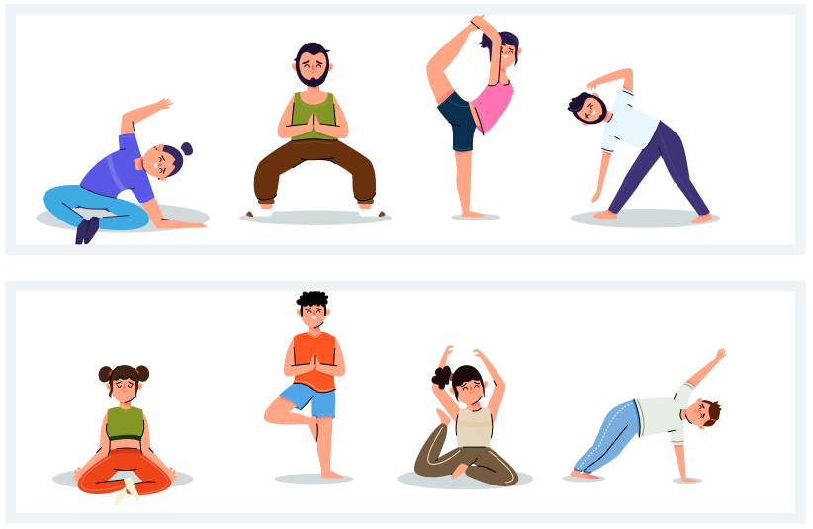

**¿Qué actividad reconoces de las imágenes y cuáles de ellas practicas?**

1. **Ahora, nos proponemos mejorar nuestra actividad física y de relajación.** *(En esta parte de la actividad, tan solo es lectura, y lo sé, es anticlimático con lo que llevamos haciendo, pero no es tan exagerado, en resumidas cuentas, son consejos y pasos que debes seguir para llevar a acabo la evidencia de hoy).*

* Hemos recordado lo aprendido sobre nuestra actividad física saludable y reconocido los ejercicios de relajación que practicamos regularmente. Ahora para evaluarlo, tomaremos en cuenta lo aprendido en las **experiencias 3 y 6**, el calculo de nuestro índice de masa corporal, nivel de actividad física, y requerimiento calórico diario.
* Continúa practicando tu actividad física habitual y de relajación como lo vienes haciendo desde las experiencias anteriores, teniendo en cuenta y evaluando los beneficios que esto trae a tu salud.
* Convoca a tu familia. Conversen y propongan la actividad física que practican. Recuerda que la OMS propone cuatro tipos: **Aeróbica, Fuerza, Coordinación, y flexibilidad.**
* Trabajar en su activación corporal por unos 8 a 12 minutos. Y para finalizar esta, practicar estiramientos o elongaciones suaves sin forzar las articulaciones y los músculos.
* Luego de la activación corporal, deben practicar la actividad física acordada en familia, organizar todo y tener listos los materiales que puedan requerir.
* Luego de practicar la actividad física, deben recuperarse haciendo estiramientos y elongaciones con algún tipo de ejercicio de relajación que practiquen o conozcan.
* Al finalizar la práctica de actividad física y relajación, deben reunirse y evaluar su práctica, tomando en cuenta si responde a sus intereses y necesidades, y en partes pueden mejorar.
* Anotar todas las propuestas de actividad física y las mejoras a aplicar, así como las prácticas de relajación llevadas a cabo.

1. **Proponemos la mejora de nuestra actividad física y de relajación para mantener la salud.**

* Luego de tu práctica de actividad física y relajación, evalúen los ajustes de mejora teniendo en cuenta las recomendaciones recibidas. Queda practicarla en el momento y espacio adecuados, siempre consensuando en familia.
* Reflexionemos con todos los participantes sobre lo aprendido en esta actividad respondiendo la siguiente pregunta: **¿Qué mejoras podemos aplicar en nuestra práctica de actividad física y relajación?**

1. **Evaluamos nuestros avances.**

**Competencia:** Asume una vida saludable.

|  |  |  |  |
| --- | --- | --- | --- |
| Criterios de evaluación | Lo logré | Estoy en proceso de lograrlo | ¿Qué puedo hacer para mejorar mis aprendizajes? |
| Identifiqué el tipo e intensidad de la actividad física y relajación que practico habitualmente. |  |  |  |
| Evaluamos y planteamos las posibles mejoras a nuestra actividad física familiar habitual. |  |  |  |

*(Hey, ¿Cómo pasaste tus vacaciones? En lo personal se me dieron como un balde de agua fría X’D, pero bueno, cosas que suelen pasar. En esta actividad lo que más abunda es texto, como ya dije, es necesario ponerlo para que tengas bien en claro el tema de esta experiencia y la evidencia de esta actividad, y tranquilo, esta muy resumido a comparación a lo que se encuentra en la Web, confía en mi).*